Universidade Federal Da Fronteira Sul - UFFS
Campus Chapecó
Circuitos Digitais
Adriano Padilha e Emilio Wuerges

BRAILE
Gustavo Tavares Meneghini
Isabela Maria Da Campo
Lucas Bueno

Chapecó, 2017

Resumo

Braille ou braile é um sistema de leitura com o tato para cegos inventado pelo francês Louis Braille no ano de 1827 em Paris. O Braille é um alfabeto convencional cujos caracteres se indicam por pontos em alto relevo. O deficiente visual distingue por meio do tato. A partir dos seis pontos relevantes, é possível fazer 64 combinações que podem representar letras simples e acentuadas, pontuações, números, sinais matemáticos e notas musicais. A figura abaixo mostra a condificação das letras neste alfabeto.

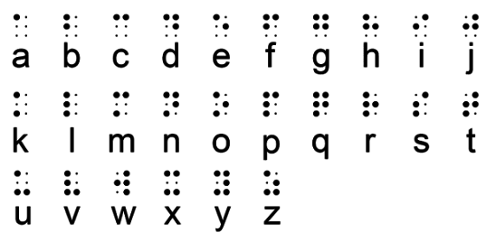Figura 1: Alfabeto em Braille. Fonte: https://brainly.com.br/tarefa/7387450

Sumário
Resumo 2
Objetivo 4
Introdução 5
Metodologia 7
Protoboard 11
LogiSim 13
Conclusão 16
Referencias 17

Objetivo

O trabalho teve como objetivo o estudo e implementação de um circuito em braille, em que os estudantes tem que implementar um dos seis leds do circuito na Protoboard ou Breadboard. E na ferramenta logisim implementar junto com um decoder oito caracteres, em que o usuário entra com os caracteres em ASCII ou com o valor em hexadecimal e o circuito converte para um LED e este LED deverá ser aceso se necessário, formando a letra em braile.

Introdução

O alfabeto em braile é executado por pelo menos uma pessoa, onde a pessoa realiza a configuração dos bits de entrada em código ASCII (tabela 1), para que o circuito converta essa entrada de dados e assim formar a letra em braile.

Os possíveis posicionamentos são de A a E, conforme a tabela abaixo. Os locais em que os valores estão com 0 entre L0 à L5 o LED não devem ser aceso, se o valor estiver 1 o LED deve ser aceso.

Tabela 1: Tabela da verdade: alfabeto em braile

Metodologia

Após todas as entradas possíveis serem definidas (conforme mostra tabela 1) na tabela da verdade, utilizamos o programa Logisim. Com este programa, é possível anarlisarmos e montarmos o circuito.
No programa, ao selecionarmos a opção “analisar circuito” demos os nome das cinco entradas (A, B, C, D e E). Essas cinco entradas nos dão 32 opções de saídas (2^5=32). Nessa parte também, demos os nomes das saídas (L0, L1, L2, L3, L4 e L5), para as saídas é necessário entrar com os dados manualmente para assim, o software gerar a equação e o circuito, conforme mostra figura abaixo.
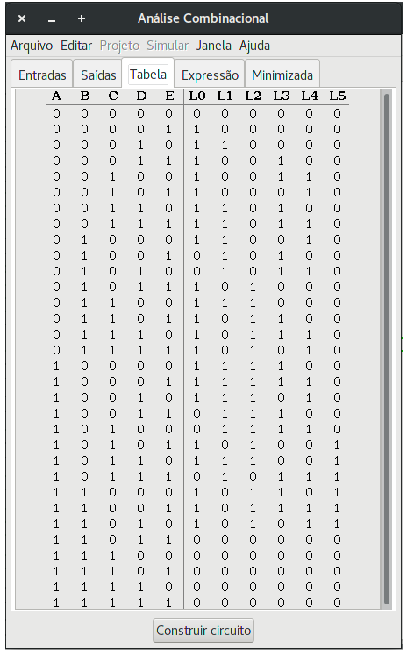Figura 2: Tabela da Verdade
Ao finalizar o preenchimento das saídas e clicar em “construir circuito o programa monta automaticamente o circuito. Conforme imagem figura 3.
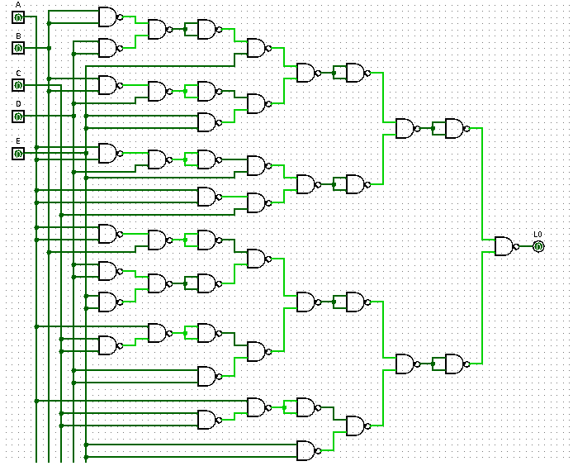Figura 3: LED 0 - Circuito de Alfabeto em Braile
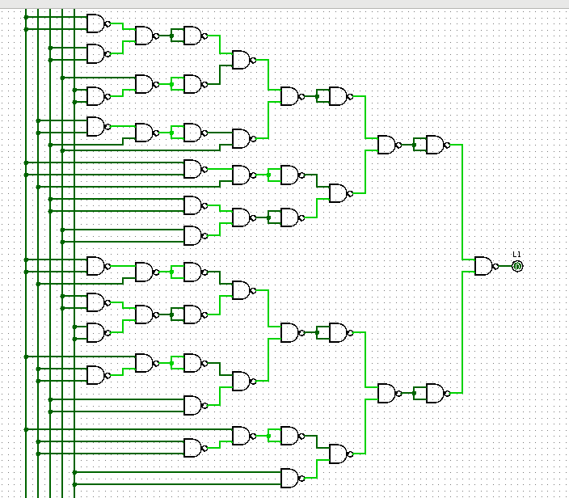Figura 4: LED 1 - Circuito de Alfabeto em Braile
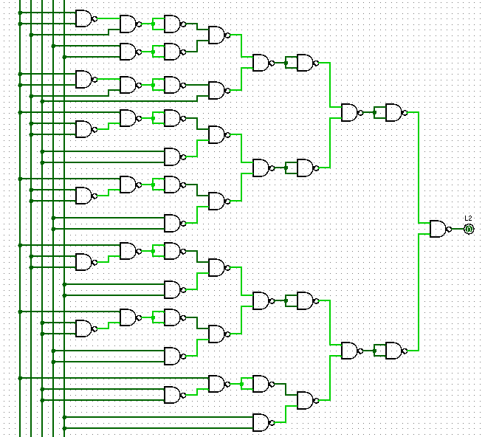Figura 5: LED 2 - Circuito de Alfabeto em Braile
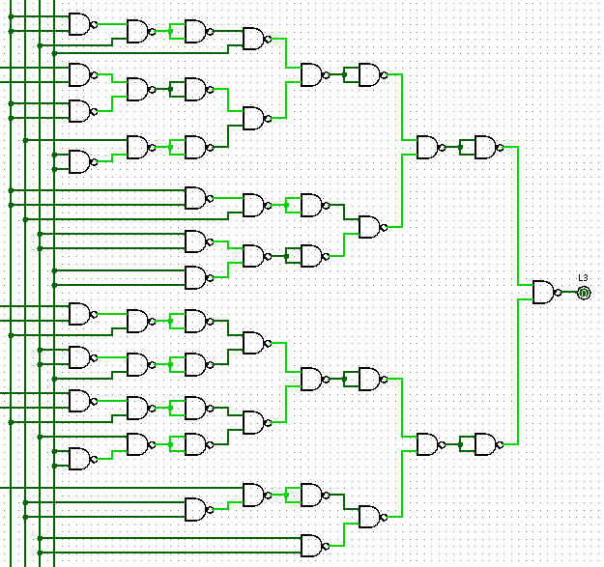Figura 6: LED 3 - Circuito de Alfabeto em Braile

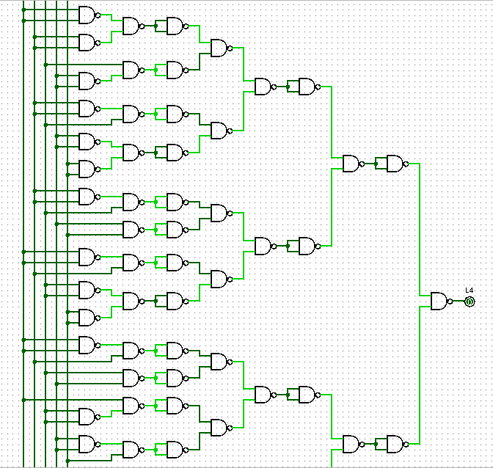Figura 7: LED 4 - Circuito de Alfabeto em Braile
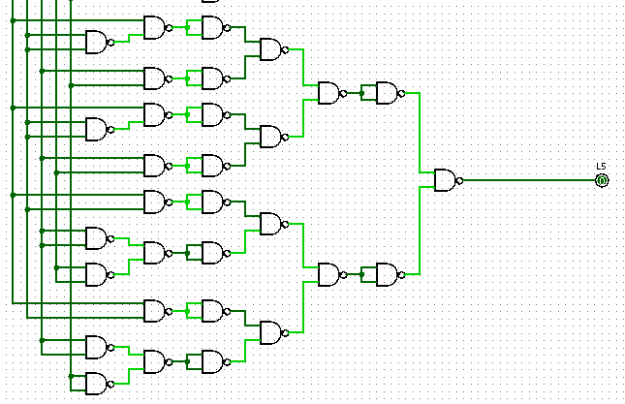Figura 8: LED 5 - Circuito de Alfabeto em Braile

Protoboard

Um dos desafios proposto pelos professores, era montar um dos LEDs do circuito na protoboard. O LED escolhido pelo grupo foi o LED 5 (imagem abaixo), pois o circuito dele é menor, e devido o tempo, se tornaria mais fácil de monta-lo na matriz de contato.

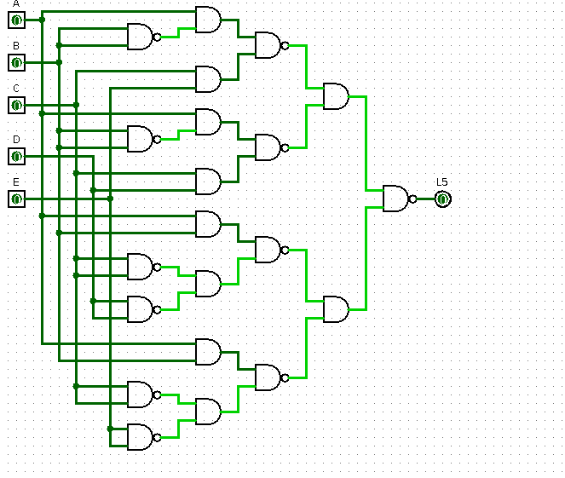Figura 9: Circuito escolhido pelo grupo para montar na matriz de contato

Com a implementação do circuito completa, fizemos uma simulação do mesmo em um simulador de protoboard (tinkercad.com), para testarmos e verificarmos todos os componentes necessários para realizar a montagem na protoboard física. Como demonstrado nas figuras abaixo:
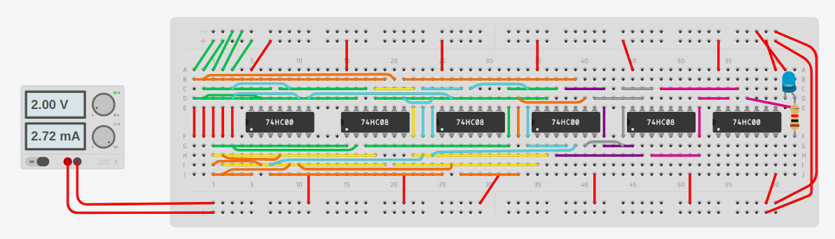Figura 10: Simulação Protoboard: Resposta correta
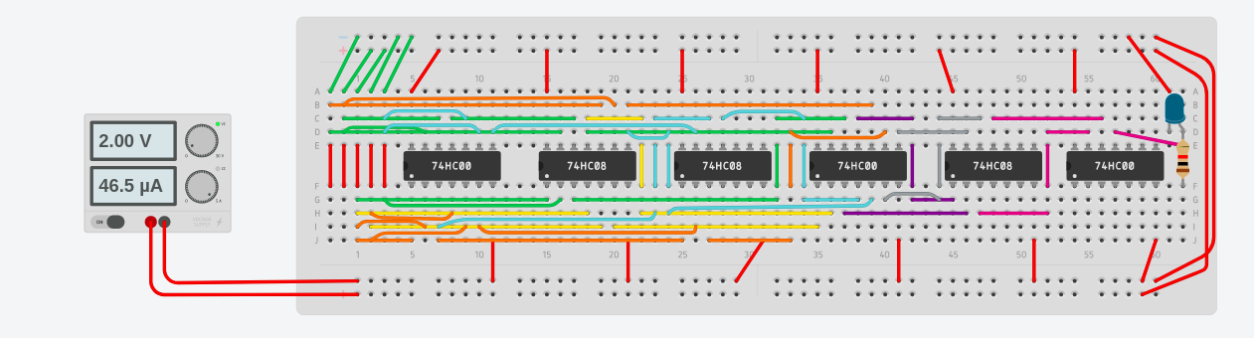Figura 11: Simulação Protoboard: Resposta incorreta
Materiais utilizados para construir o circuito na matriz de contato:

Após o desenvolvimento teórico e a construção do circuito no simulador, o grupo se dirigiu ao laboratório de circuitos digitais, então deu inicio as atividades práticas. No laboratório foi possível obter os materiais necessários para a aplicação. Os materiais utilizados foram:
- Fios;
- Protoboard;
- LED;
- Resistor;
- Cincuitos:
  - 3x 74HC00 (NAND);
  - 3X 74HC08 (AND);

Com os materiais em mãos, foi realizada a construção do circuito na protoboard, conforme mostra figuras abaixo:

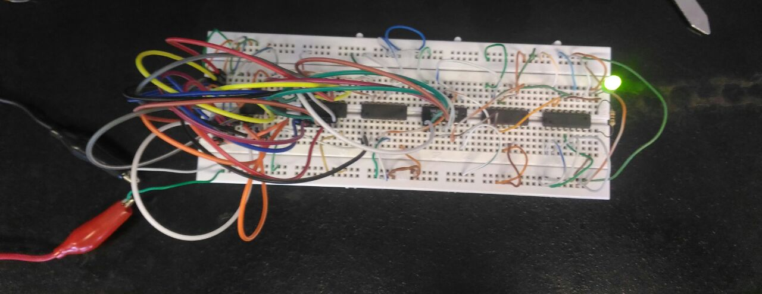Figura 12: Circuito montado na Protoboard

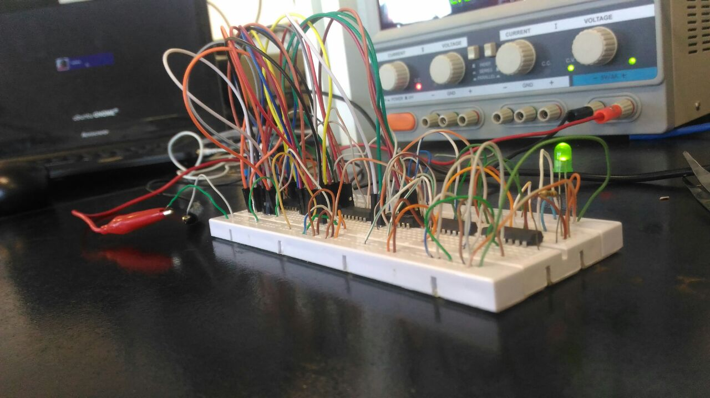Figura 13: Circuito montado na Protoboard

LogiSim

Outro desafio proposto pelos professores era construir o circuito digial capaz de ler oito caracteres (em ASCII) e acionar os pontos do código em braile (representados pelos LEDs), formando assim, os caracteres.

Para isso, é necessário termos o circuito principal, o registrador e um decodificador.

Registrador: Um registrador serve para guardar um único valor multibit, que será mostrado em hexadecimal dentro de seu retângulo, e emitido em sua saída Q saída.
Quando a entrada de clock (marcada por um triângulo na face sul), assim indicar, o valor armazenado no registrador será alterado para o valor na entrada D naquele instante. Exatamente quando a entrada de clock indicará a situação para que isso aconteça será configurado através do atributo Gatilho.
A entrada Reset levará o valor no registrador para 0 (em todos os bits) de forma assíncrona, ou seja, enquanto essa entrada for 1, o valor ficará fixo em 0, independente da entrada de clock.
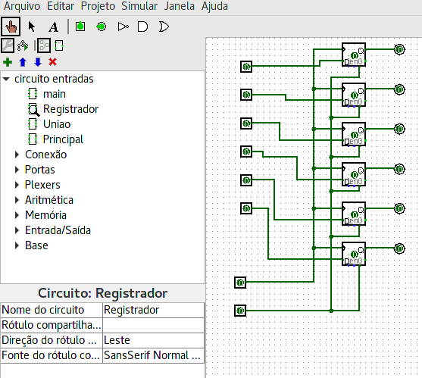Figura 14: Registrador

Decodificador: Emitirá 1 em apenas em uma saída; a saída em 1 dependerá do valor corrente recebido através da entrada na face sul (circuito abaixo).

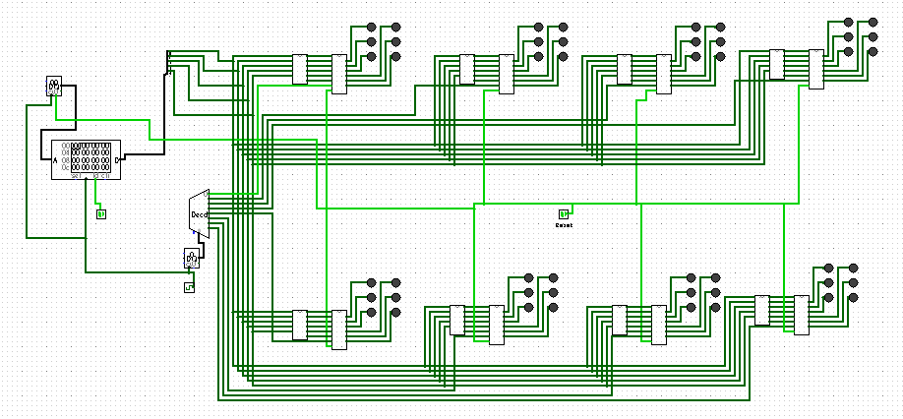Figura 15: Circuito digital completo
No circuito acima, o usuário entra com os dados com os valores em hexadecimal, para assim, o circuito fazer a conversão para o código braile.
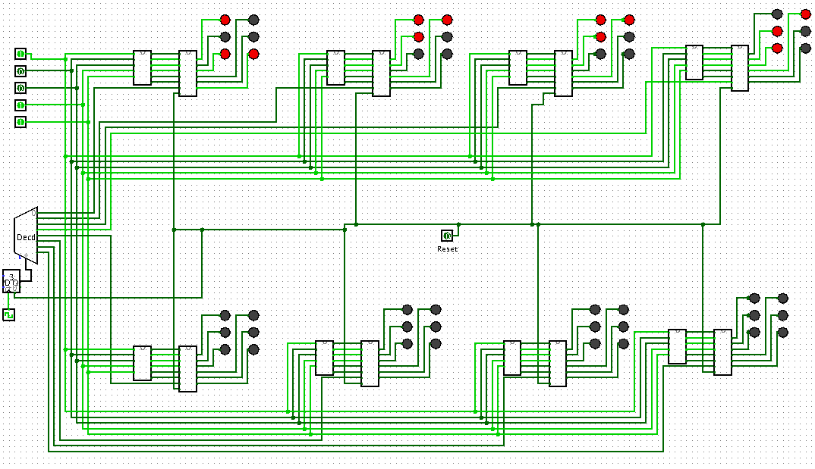Figura 16: Circuito digital completo
Conforme mostra o circuito digital acima, o usuário entrou com os dados conforme valores da tabela da verdade e formou a palavra UFFS.

Conclusão

O circuito montado na Protoboard e no LogiSim, mostrou-se capaz de resolver o problema proposto pelos professores, em que o usuário entra com os valores em código ASCII, e o circuito aciona os LEDs necessários para converter o código ASCII para o código braile.

Referencias

Tinkercad. Disponível em: <https://www.tinkercad.com/> Acesso em 30 de novembro de 2017.

Logisim. Disponível em: <http://www.cburch.com/logisim/pt/> Acesso em 30 de novembro de 2017.

ASCII. Disponível em: <http://ic.unicamp.br/~everton/aulas/hardware/tabelaASCII.pdf> Acesso em 08 de dezembro de 2017.

Registrador. Disponível em: <http://www.cburch.com/logisim/docs/2.7/pt/html/libs/mem/register.html> Acesso em 10 de dezembro de 2017.

Decodificador. Disponível em: <http://www.cburch.com/logisim/docs/2.7/pt/html/libs/plexers/decoder.html> Acesso em 10 de dezembro de 2017.

